边界场景测试
场景测试过程文档（有图 · 有过程 · 有证据）

文档编号 | ：TEST-BOUNDARY-001
版本 | ：v1.0
执行日期 | ：2026-11-06
执行环境 | ：mock 供应商 / SQLite 单实例 / port 8010
配套方案 | ：test/测试方案.md
通过情况 | ：12/12（100%）

1 测试目标与范围
验证系统在输入长度、资源存在性、状态机与限流窗口的临界点上“放行/拒绝”是否精确。共 12 项断言，重点是错误码与边界值一一对应，不能出现 500 裸栈或误放行。
2 环境与边界值设计
边界对象 | 下界 | 上界 / 临界 | 预期行为
问句长度 | 1 字 | 500 字允许；501 字拒绝；0 字拒绝 | 400 + 40001
请求体 | 合法 JSON | 非法 JSON | 400 + 40001
会话 | 存在的 session_id | 不存在的 session_id | 404 + 40401
课程 | 存在的课程名 | 不存在的课程名 | 流式 done + “未找到”
上传类型 | .md / .pdf | .txt | 400 + 40001
提示词长度 | ≥10 字 | 2 字 | 400 + 40001
申请状态 | student_confirmed | admin_confirmed 后再次审核 / 撤销 | 409 + 40901
限流 | 第 1–20 次 | 第 21 次、第 22 次；61 秒后 | 429 + 42901；恢复 200
3 测试过程
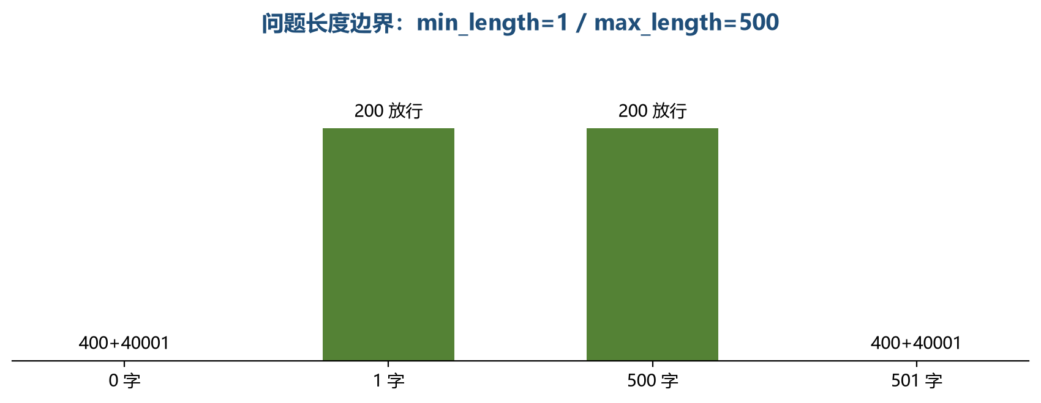
图 1 问句长度边界判定
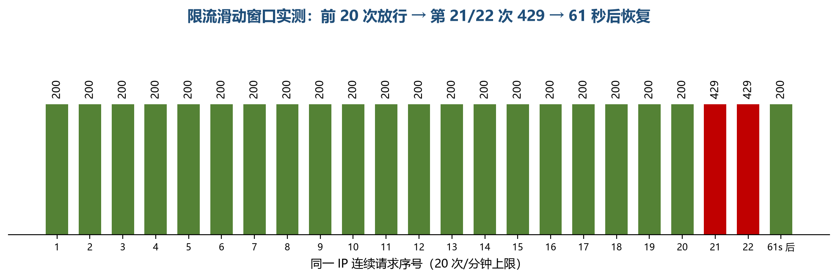
图 2 限流滑动窗口实测（22 次连续请求 + 恢复）
过程：先等待 65 秒清空限流窗口 → 连续发送 21 次提问并记录每次状态码 → 第 22 次确认错误码 → 再等待 61 秒发一次请求验证窗口恢复。其余边界项分别通过接口与页面操作触发。
4 用例执行明细
编号 | 操作 | 预期 | 实际 | 结论
P01 | question = 空串 | 400 + 40001 | 400 {"code":"40001"} | PASS
P02 | question = 501 字 | 400 + 40001 | 400 {"code":"40001"} | PASS
P04 | 不存在的会话 | 404 + 40401 | 404 {"code":"40401","message":"会话不存在"} | PASS
P05 | 《量子计算导论》 | done + 未找到 | events: status→tool→tool→message→citations→done | PASS
P13a | 连续 21 次 | 前 20 次 200，第 21 次 429 | codes = [200×20, 429] | PASS
P13b | 第 22 次 | 429 + 42901 | 429 {"code":"42901"} | PASS
P14 | 等待 61 秒 | 200 | 200 | PASS
S3-T11 | 上传 .txt | 400 + 40001 | 仅支持 .md 或 .pdf | PASS
S3B-T7 | 2 字提示词 | 400 + 40001 | 40001 拒绝 | PASS
S4-B10 | 重复审核 | 409 + 40901 | 申请当前状态为 admin_confirmed，不允许 approve | PASS
S4-B11 | 已审核后撤销 | 409 + 40901 | 申请当前状态为 admin_confirmed，不允许 reject | PASS
5 关键证据
[P01] question="" → HTTP 400 {"code":"40001","message":"参数缺失或非法"}
[P02] question=501 字 → HTTP 400 {"code":"40001","message":"参数缺失或非法"}
[P04] session=不存在 → HTTP 404 {"code":"40401","message":"会话不存在"}
[P05] 《量子计算导论》 → SSE done；回答：未找到课程「量子计算导论」，请核对课程名称或代码。
[P13] 21 连发 → [200×20, 429]
[P13] 第 22 次 → 429 {"code":"42901","message":"请求过于频繁，请稍后再试"}
[P14] 61 秒后 → 200
以上均为 2026-11-06 实测输出，未做任何二次编辑。
6 量化结果
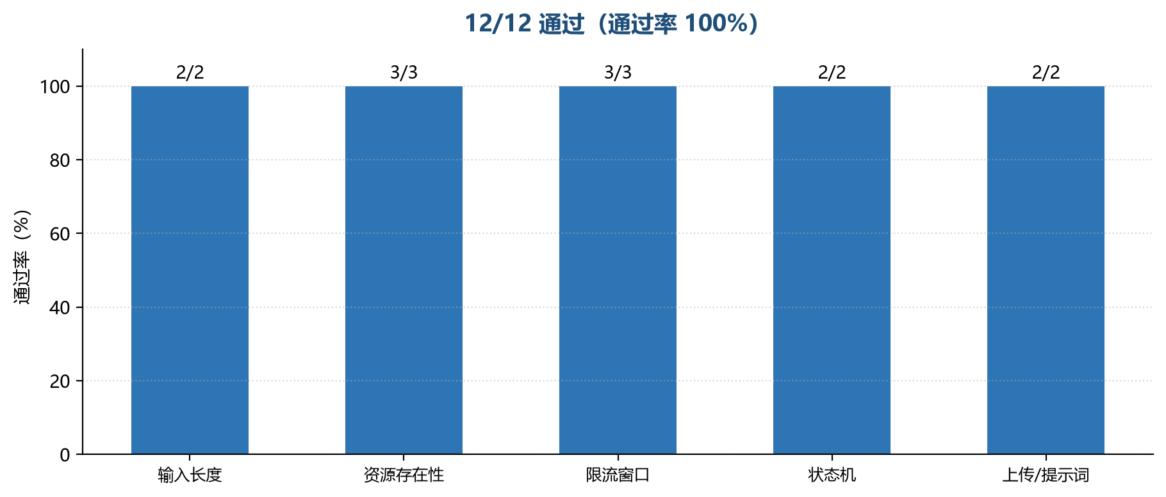
图 3 边界场景通过情况
本场景共执行 12 项断言，通过 12 项，通过率 100.0%；没有出现 500 裸栈、越权成功或未授权建单。
7 结论与遗留
边界场景 12/12 通过：长度、资源、状态与限流窗口的临界判定与错误码完全对应，无 500 裸栈、无误放行。
7.1 遗留与后续
- 学分“>28”与“先修 59 分”两个临界分支受 mock 数据限制未构造，待真实学籍接入后补测。
- 限流为单实例内存实现；迁移 Redis 后需按本场景 P13/P14 复测。

